Реализация Всероссийского культурно- образовательного проекта «Культурный норматив школьника» и регионального проекта «Культурная суббота» в МБОУ СОШ с.Большой Труев
Всероссийский проект «Культурный норматив школьника» реализуется с целью вовлечения детей в культурную среду через посещение учреждений культуры и знакомство с информационными ресурсами о культуре.
14 ноября учащиеся 7-8 классов МБОУ СОШ с.Большой Труев посетили школу с.Татарский Канадей, где ознакомились работой 4-х школьных музеев. Один из музеев посвящен творчеству писателя-земляка Гаделя Кутуя и национальным традициям и обычаям. История музеев берет свое начало с 28 ноября 1992 года, когда в средней школе села Татарский Канадей был открыт Уголок нашего земляка, писателя, патриота Аделя Кутуя, давший начало школьному музею. В последующие годы музей неоднократно реконструировался, изменялся и рос… В 1995 году к 50-ти летию ВЕЛИКОЙ ПОБЕДЫ, по поисковым материалам о боевом пути односельчан учениками школы под руководством учителя истории Елизаровой В.И. были оформлены экспозиции (рассказы об односельчанах - героях фронта и тыла) - «Никто не забыт, ничто не забыто», «В тылу, как на фронте».
В 1999 году к 10-ти летию вывода советских войск из Афганистана открыта новая экспозиция - «Афганистан – боль моя». Музей «вырос». Новые экспозиции заполнили кабинет истории, который получил название - кабинет Отечества. Ребята побывали в музее имени Героя России Джафяса Джафяровича Яфарова. 6 марта 2001 года открыта мемориальная доска ученику школы, лейтенанту ЯФАРОВУ ДЖАФЯСУ ДЖАФЯРОВИЧУ, погибшему при выполнении интернационального долга в Чечне. Появилась новая экспозиция в кабинете «Памяти Героя РФ Д.Д. Яфарова».
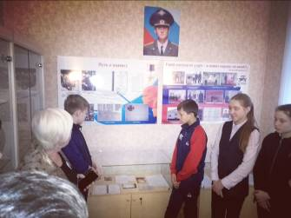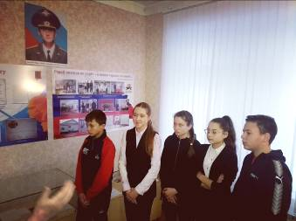
Затем руководитель школьного историко-этнографического музея «Татарская изба» Елизарова В.И. провела экскурсии, во время которых ребятишки смогли уже практически увидеть, как жили татары второй половины XIX - начала XX веков, познакомиться с предметами быта татар этого периода. Многие дети впервые увидели те или иные бытовые предметы, например, большую ступу для размола зерна, цеп для обмолачивания колосьев, прялку, зыбку. Руководитель экскурсии называла предметы на русском языке и просила назвать их же на татарском языке. Дети постарше справлялись с данной задачей, у младших это задание вызывало трудности.
Валентина Ивановна, Галия Мансуровна, учащиеся - экскурсоводы рассказали детям, что музей «Татарская изба» открыт к 100-летию Аделя Кутуя, что интерьеры музеев и отдельные его экспонаты сделаны руками учителей школы, что музей с радостью примет в дар от жителей села любые старинные вещи.
Посещение музеев оставило у детей большие впечатления и позволило практически закрепить то, о чём узнали на классных часах, уроках родного языка, истории.
Измаилова Т.Р., руководитель проекта, ответственная за ВР
